Sumário

PROJETO 2

RESPOSTAS 10

Versão do RStudio 10

Pacote FactoExtra 11

Algorítimo Clara 13

# PROJETO

Antonio,

Nessa disciplina, aprendemos sobre segmentação e clusterização. Organizar dados de acordo com a similaridade estatística é uma tarefa extremamente importante para o dia-a-dia de um cientista de dados. Para nos auxiliar, vimos algumas aplicações com a linguagem R. Agora iremos validar nosso conhecimento.

* 1. Para as questões a seguir você irá utilizar o ambiente RStudio (cloud ou local). Tire um printscreen da tela, para mostrar o ambiente operando. Nesse print, deixe claro a versão de R utilizada e do pacote 'factoextra'.
  2. Da definição da Wikipedia: "[...] quantização de cores ou quantização de imagem colorida é quantização aplicada em espaço de cores. Esse é um processo que reduz o número de cores distintas usadas em uma imagem, normalmente com a intenção de que a nova imagem possivelmente deva ficar visualmente similar à imagem original.".

Vimos que clusterização das tonalidades dos pixels, é uma maneira de reduzir o número de cores usadas na representação da imagem através do uso dos centróides. A imagem abaixo (artigo [Finding Lena, the Patron Saint of JPEGs](https://www.wired.com/story/finding-lena-the-patron-saint-of-jpegs/)) é muito utilizada em estudos com processamento de imagens. Use o algoritmo CLARA, nesta imagem e a represente com 3, 5 e 10 cores distintas. Escreva suas conclusões referentes a qualidade de representação da imagem (a informação é da imagem é perdida? Melhora com mais cores?)

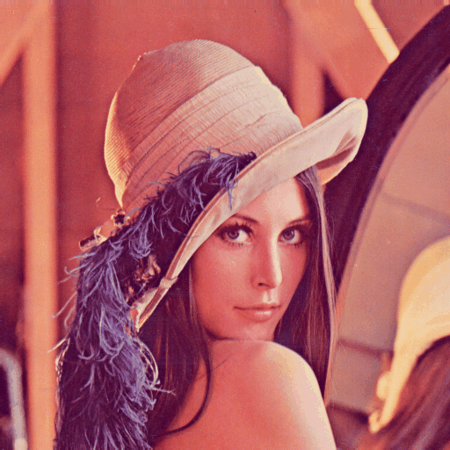

AULA 4 – 1:15HS (K-MEANS)

Sempre que usar o K-means, utilizar o comando set.send() para que o professor saiba qual agrupamento utilizamos.

Vide aula 5 – 30:00 (listas aleatórias)

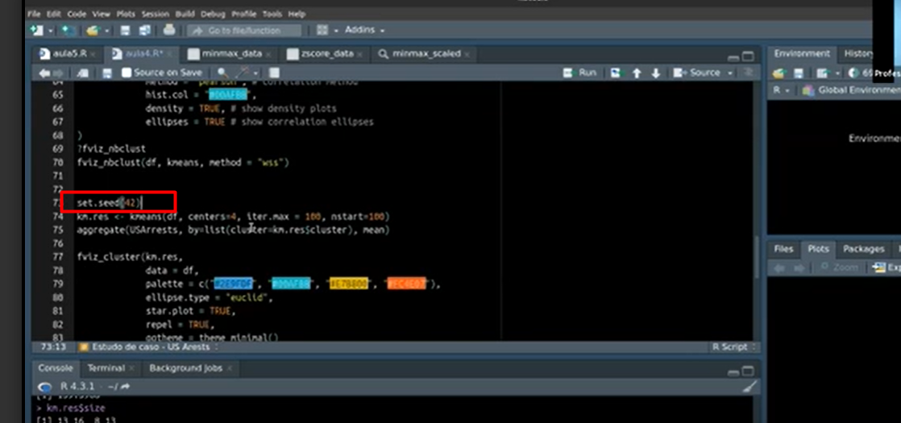

3. Escolha uma base de dados para realizar esse projeto. Essa base de

(Vide aula 3 – https://archive.ics.uci.edu/)

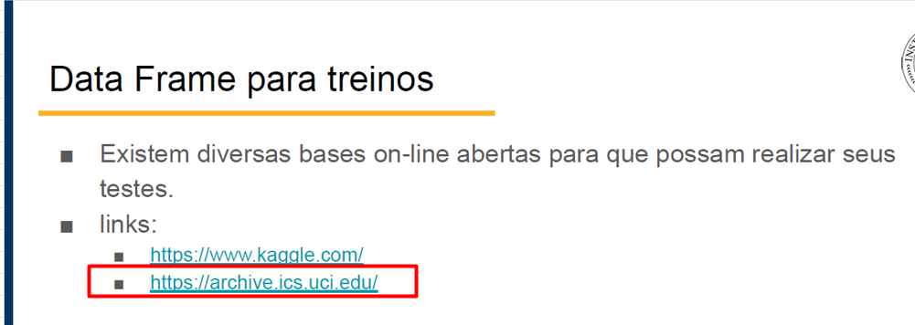

Base escolhida para o trabalho :

<https://archive.ics.uci.edu/dataset/186/wine+quality>

dados será utilizada durante toda sua análise. Essa base necessita ter 4 (ou mais) variáveis de interesse, onde todas são numéricas (confira com o professor a possibilidade de utilização de dados categóricos).

Obs.: (Utilizar entre 6 e 10 variaveis. Usar dados numéricos. Não usar dados categóricos)

Transformar dados em numéricos

Retirar valores categóricos para trabalhar com k-means

*** atenção : SE BASEAR NA aula 8, e código da aula 7.R PARA FAZER O TRABALHO – AULA 8 – 16:56HS

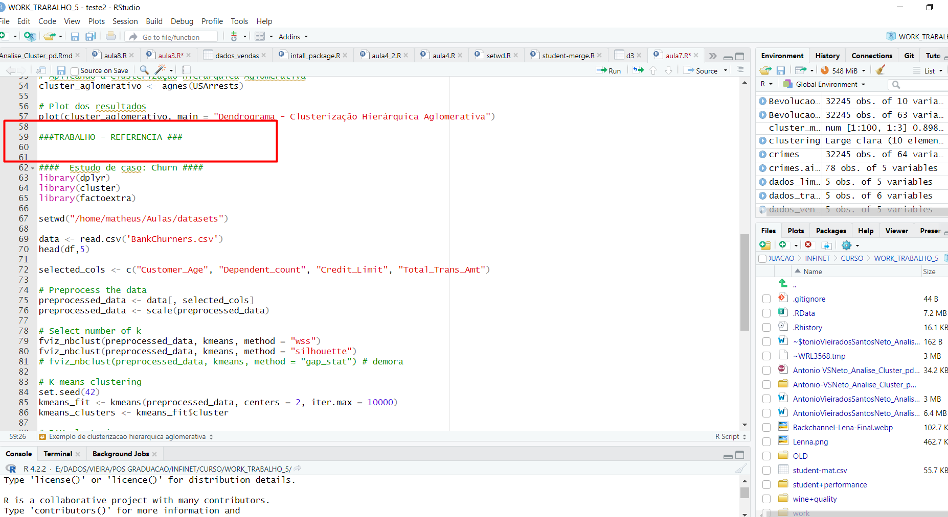

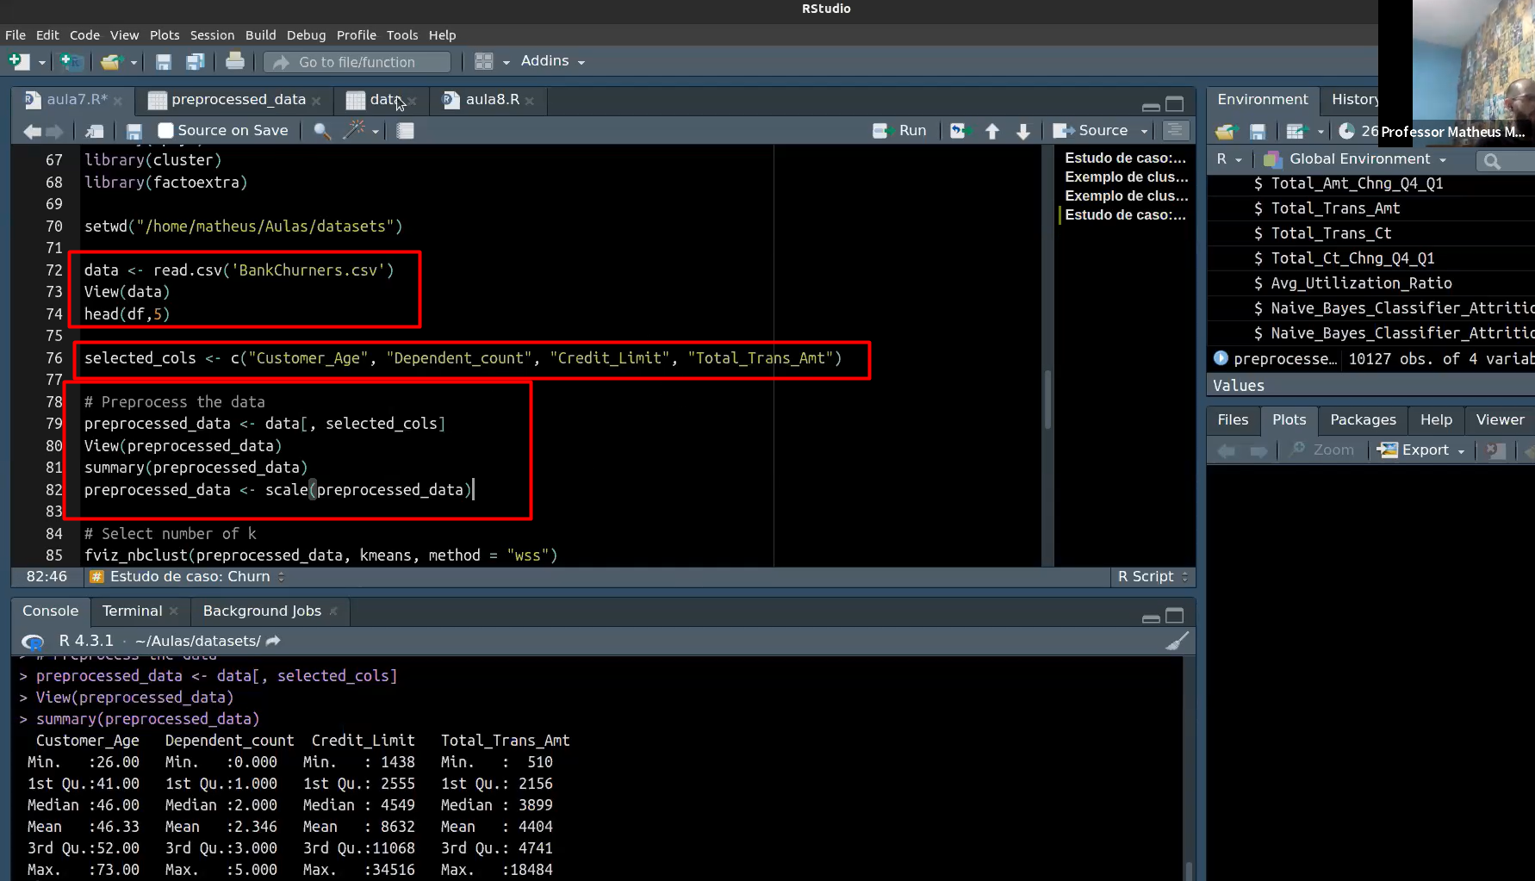

Obs.: Verificar se as grandezas da base estão na mesma escala (vide aula 5 – 35:00, arquivo do R da aula 4), caso negativo será necessário usar a função scale para ajustar as informações

antes

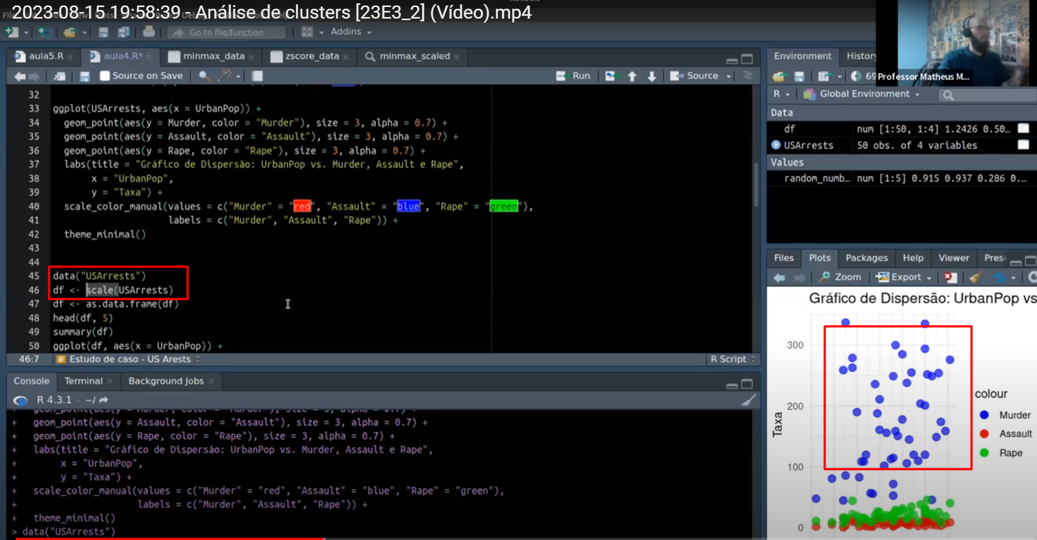

Depois

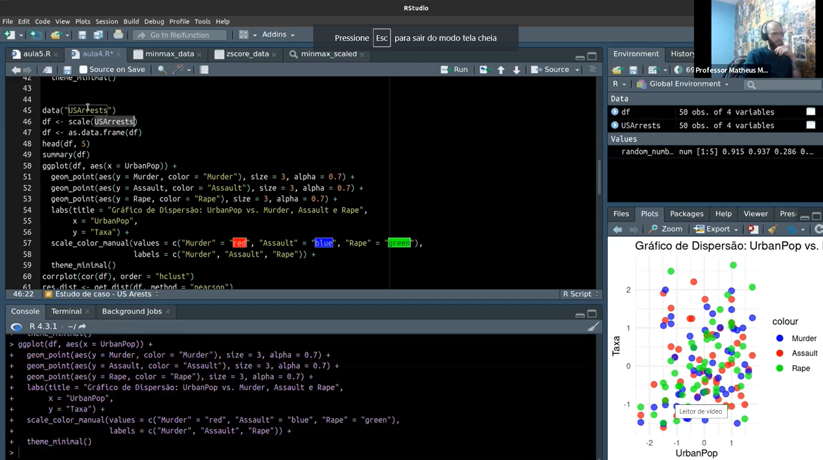

USAR O K-MEANS PARA DEIXAR AS ESCALAS COERENTES. PARA ISSO USAR O SCALE. NO SCALE QUEREMOS QUE A MEDIA SEJA 0 E DESVIO PADRAO = 1

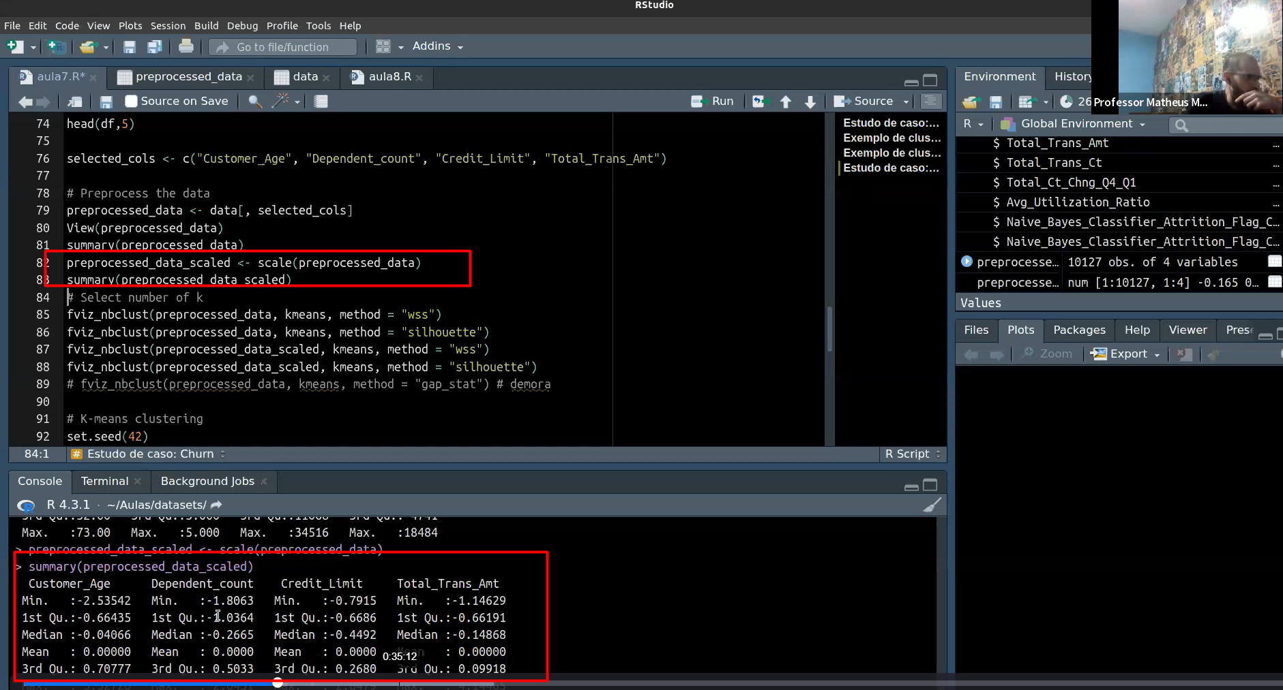

APÓS O SCALE VERIFICAR A DISTANCIA ENTRE OS CLUSTER, ATRAVÉS DO K-MEANS

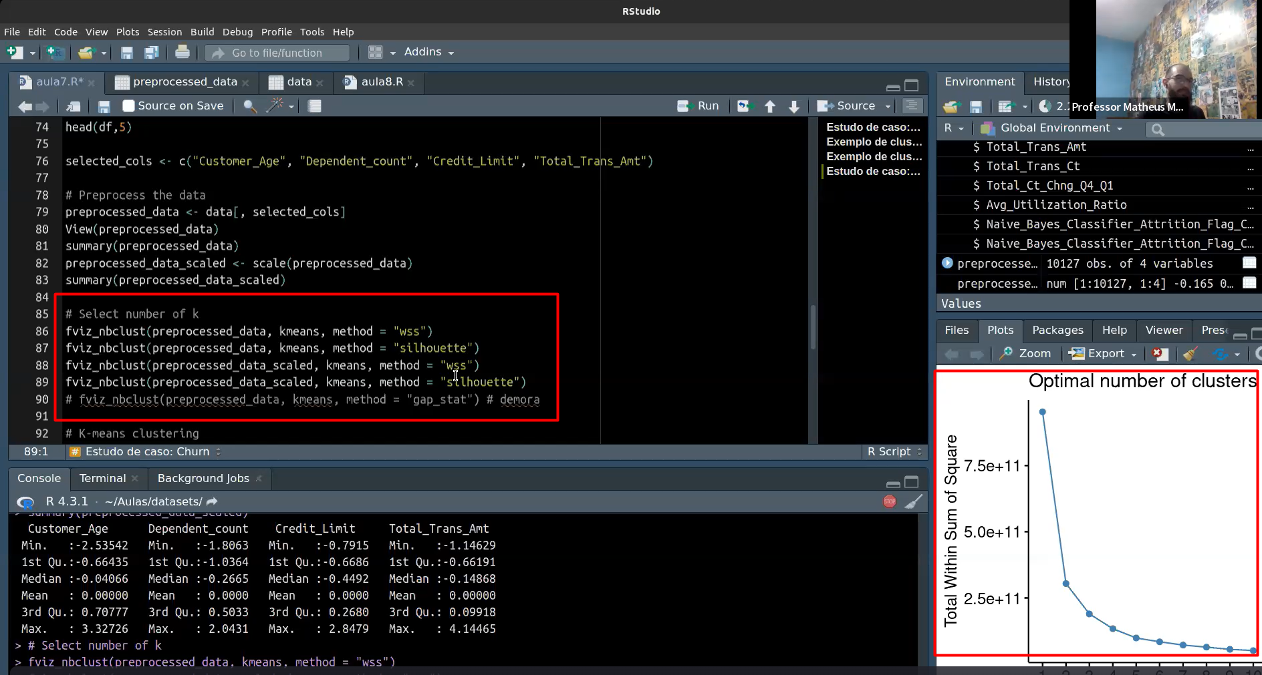

AULA 8 – 30:03

De acordo com o gráfico o centro ficou no 5, então devo ajustar o código do cluster para 5 – cotovelo = 5

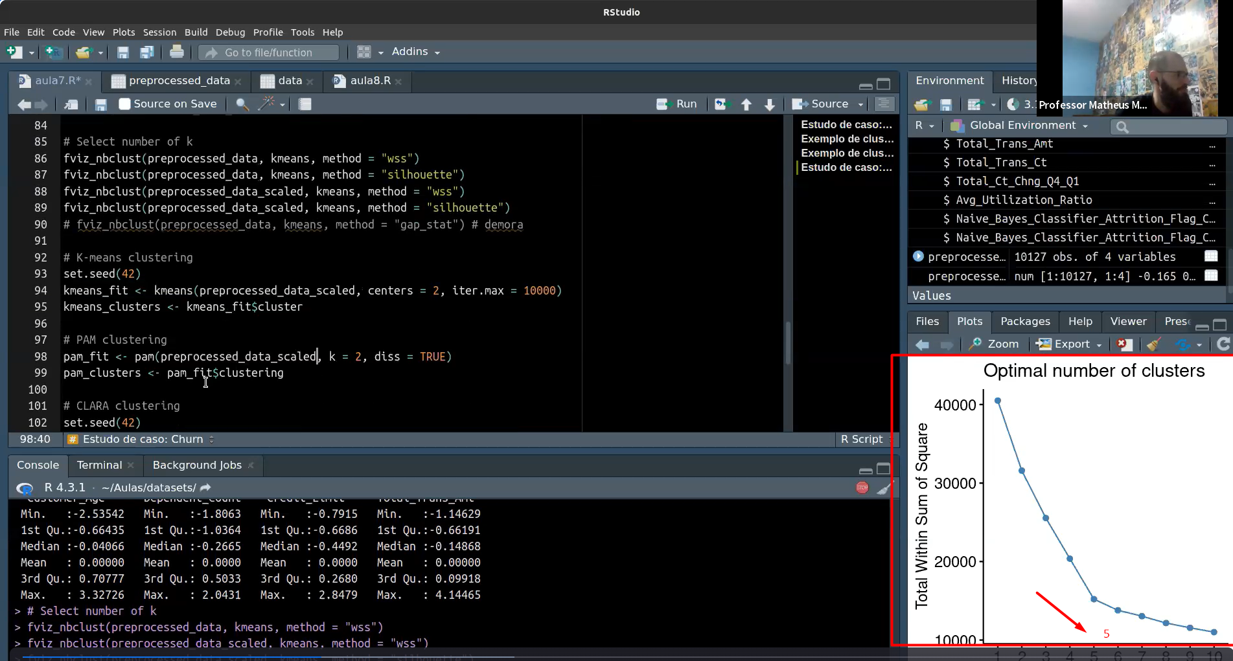

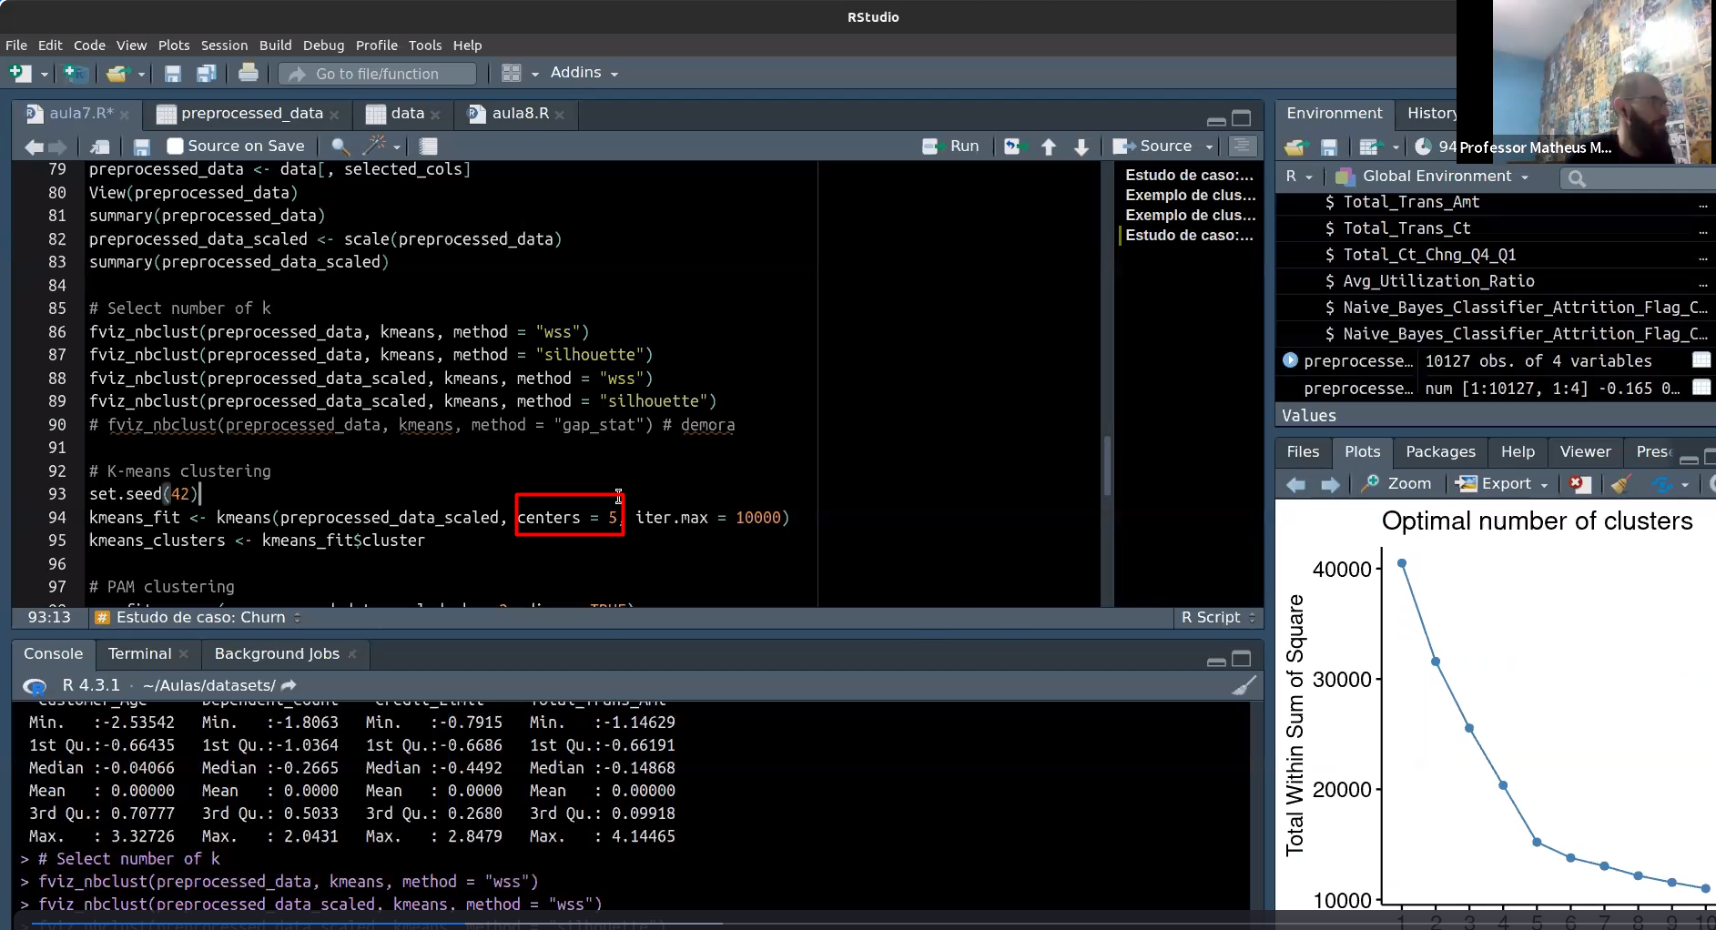

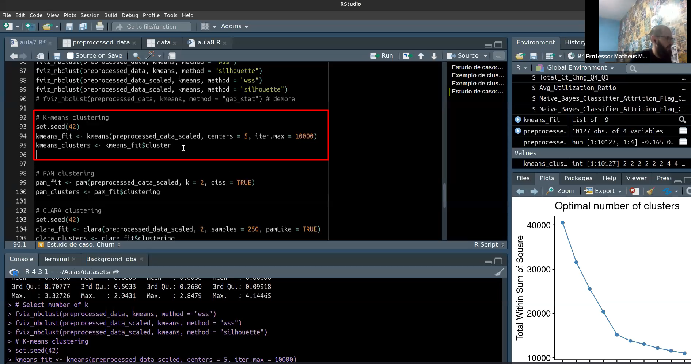

Dessa forma, setou uma sead e rodou o k-means

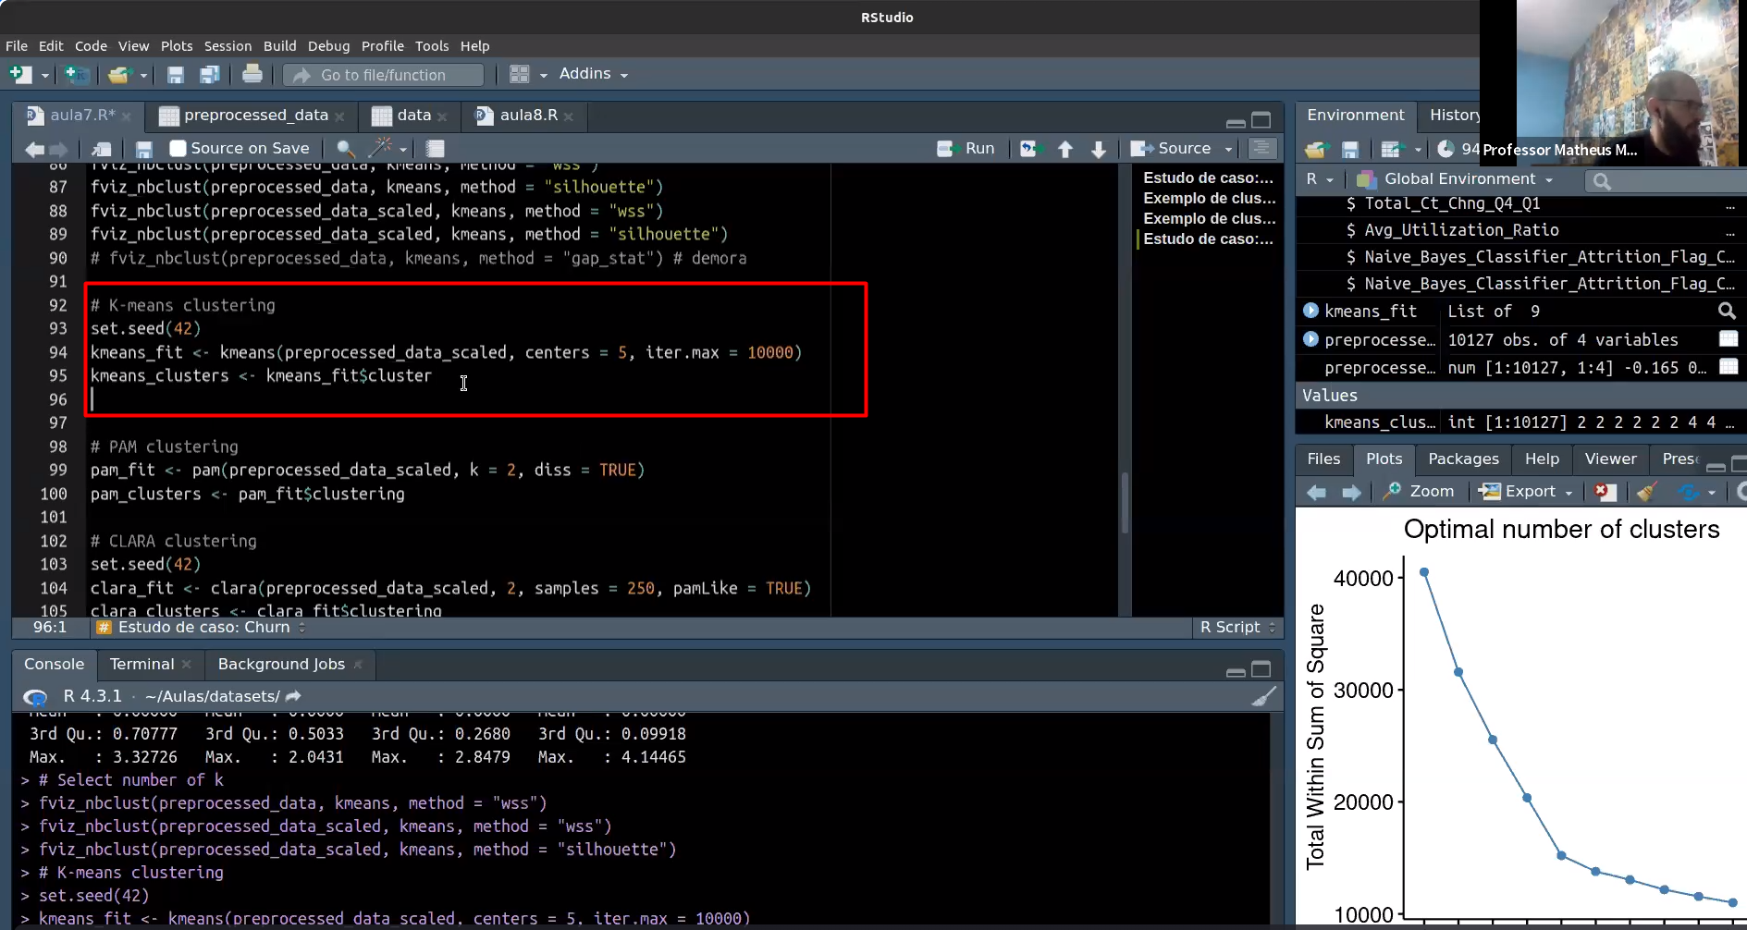

Set .seed = o k-means utiliza dados aleatórios. É necessário setar a seed para ter dados constantes no processo.

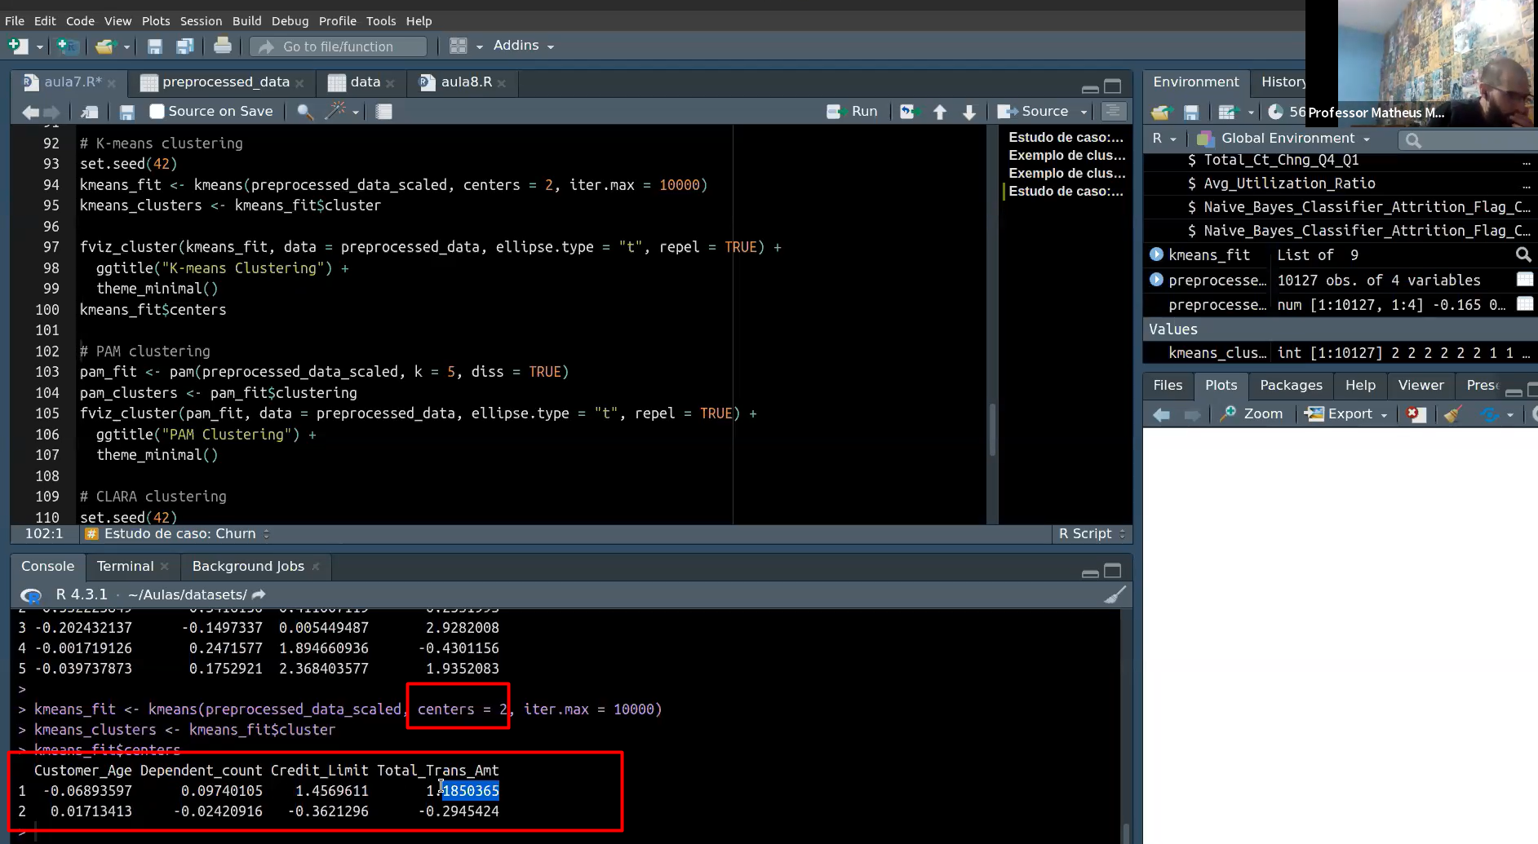

Analise vide aula 8, 35:00

Executar o PAM - PEGA MEDÓIDE E RODAR CLARA

PAREI AQUI – AULA 8....

Caso você tenha dificuldade para escolher uma base, o professor da disciplina irá designar para você. Explique qual o motivo para a escolha dessa base e aponte os resultados esperados através da análise.

4. Para essa questão utilize o pacote factoextra e a base escolhida na questão anterior: (factoextra – vide aula 6)

* + - 1. O algoritmo de K-Médias usa a distância euclidiana para determinar a distância de um dado ao centróide que está sendo ajustado. Por que a distância euclidiana não é uma boa medida para dados com grande dimensionalidade? Indique uma distância mais apropriada.

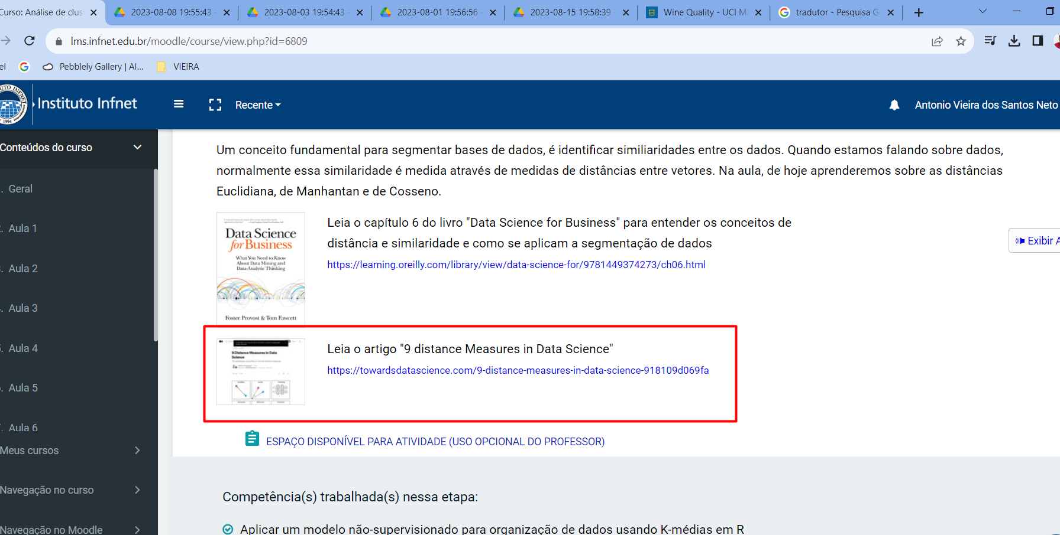

Obs.: ( utilizar este artivo para responder esta questão )

* + - 1. A normalização dos dados é uma etapa fundamental de preprocessamento em clusterização. Justifique relacionando com o item de questão anterior.

Z-Score / MinMax Scaling -> Aula 3

Obs.: (vide aula 5 – 14:20 - Z-Score / MinMax Scaling)

* + - 1. Aplique o algoritmo de K-Médias nos dados normalizados ( função scale). Para tal você irá determinar o número de centróides que melhor atende o seu problema. Justifique a escolha (a justificativa pode ser empírica) e apresente os resultados. (aula 4)
      2. Aplique o algoritmo de clusterização hierárquica nos dados normalizados ( função scale).(aula 7)
      3. Mostre o dendograma da clusterização hierárquica. Quantos clusters são indicados pelo dendograma.
      4. Compare os dois algoritmos utilizados e escreva suas conclusões.

Antes de fazer sua entrega, reúna todos os arquivos relativos ao seu Projeto de Disciplina em um único arquivo no formato .zip e poste no Moodle. Utilize o seu nome para nomear o arquivo, identificando também a disciplina, como no exemplo: “nomedoaluno_nomedadisciplina_pd.zip”.

# RESPOSTAS

1 . Para as questões a seguir você irá utilizar o ambiente RStudio (cloud ou local). Tire um printscreen da tela, para mostrar o ambiente operando. Nesse print, deixe claro a versão de R utilizada e do pacote 'factoextra'.

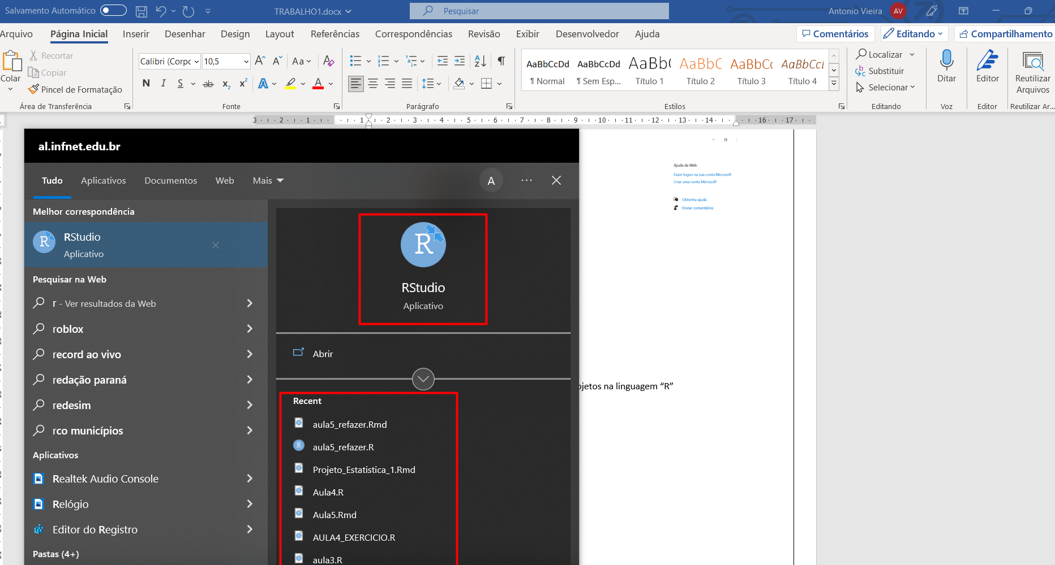

## Versão do RStudio

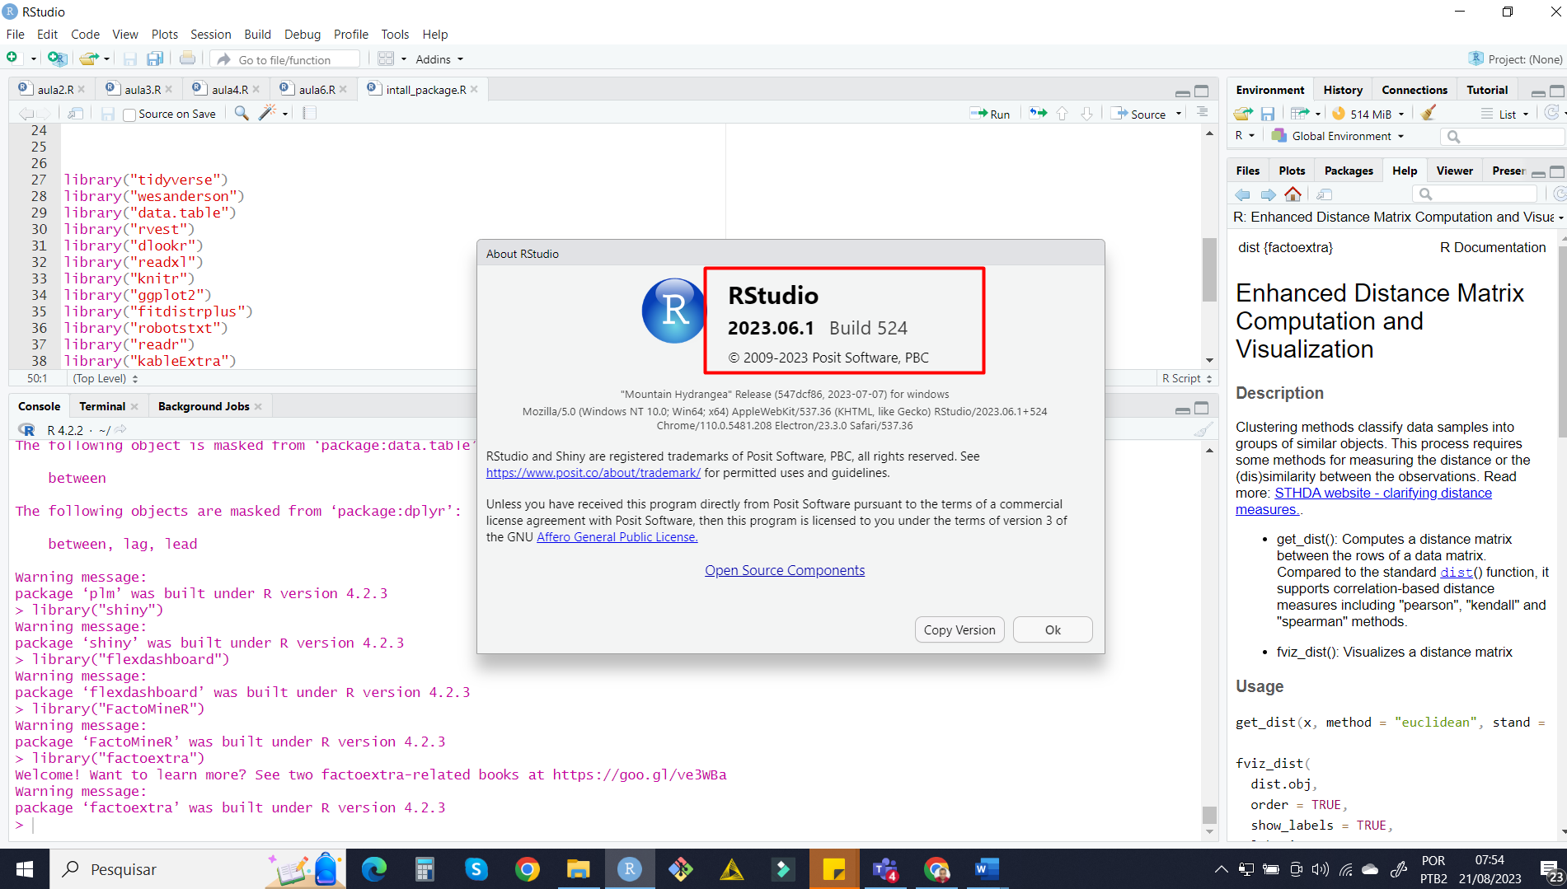

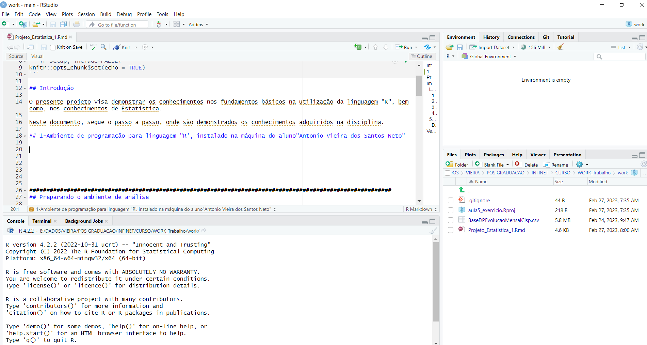

## Pacote FactoExtra

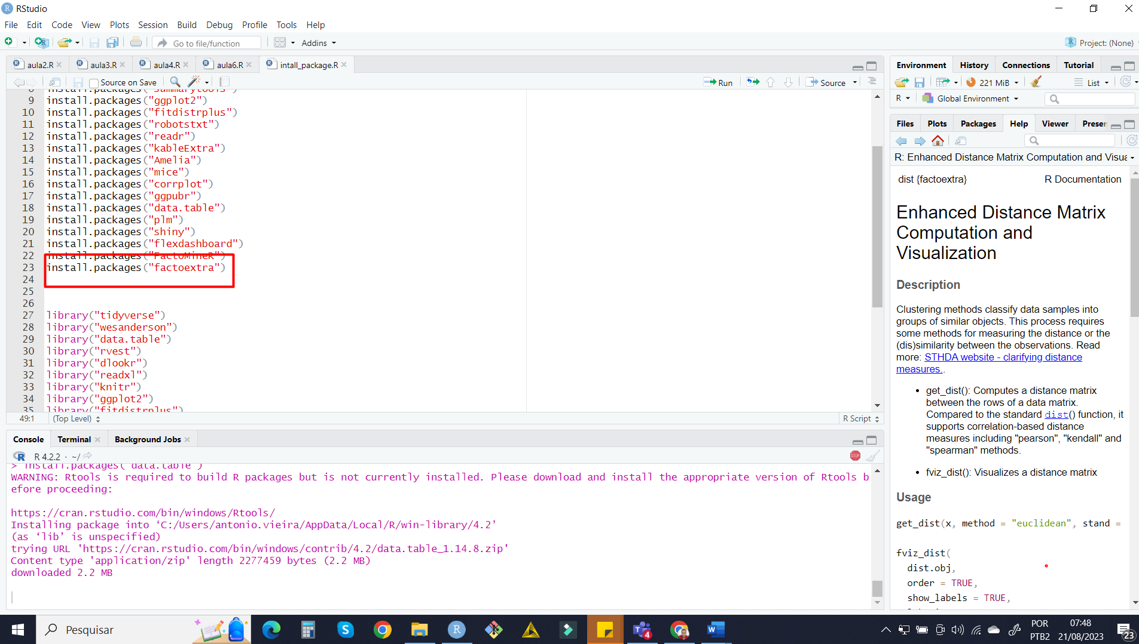

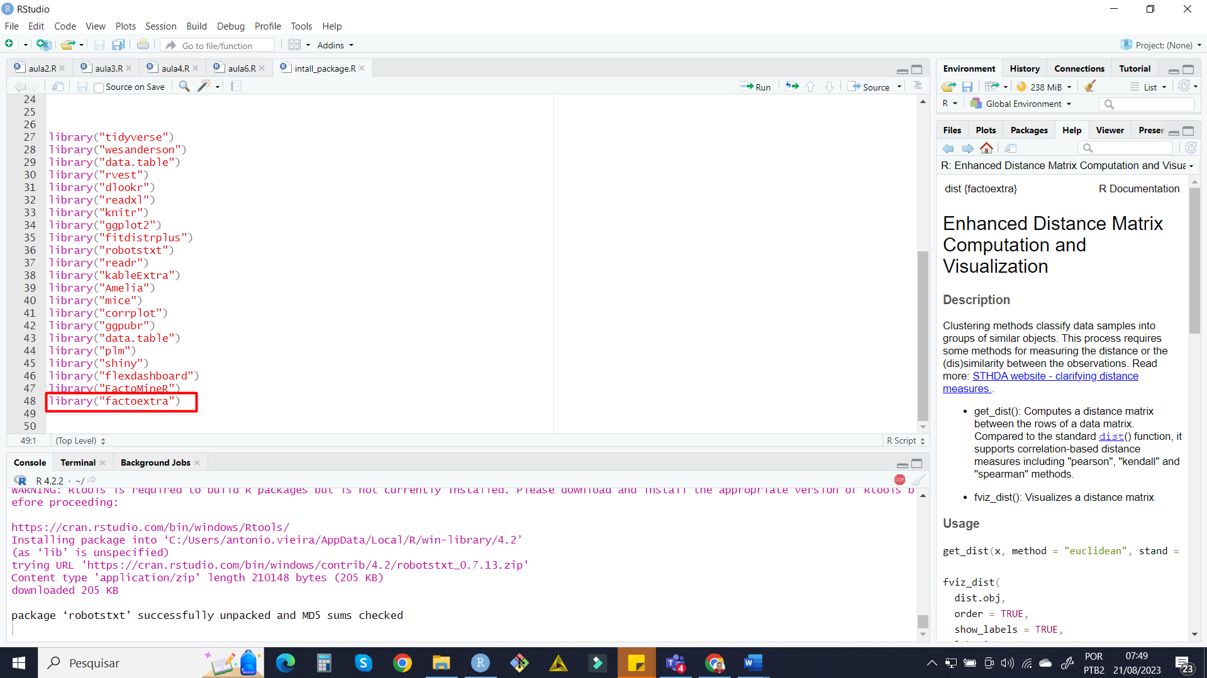



## Algorítimo Clara

1. Da definição da Wikipedia: "[...] quantização de cores ou quantização de imagem colorida é quantização aplicada em espaço de cores. Esse é um processo que reduz o número de cores distintas usadas em uma imagem, normalmente com a intenção de que a nova imagem possivelmente deva ficar visualmente similar à imagem original.".

Vimos que clusterização das tonalidades dos pixels, é uma maneira de reduzir o número de cores usadas na representação da imagem através do uso dos centróides. A imagem abaixo (artigo [Finding Lena, the Patron Saint of JPEGs](https://www.wired.com/story/finding-lena-the-patron-saint-of-jpegs/)) é muito utilizada em estudos com processamento de imagens. Use o algoritmo CLARA, nesta imagem e a represente com 3, 5 e 10 cores distintas. Escreva suas conclusões referentes a qualidade de representação da imagem (a informação é da imagem é perdida? Melhora com mais cores?

**Resposta :**

O algoritmo Clara foi executado considerando 3, 5 e 10 cores distintas. Observa-se que existe uma redução na qualidade da imagem (perda de informação), porém à medida que a quantidade de cluster vai aumentando, proporcionalmente, a qualidade a imagem também melhora.

